Jurgelis Meistrelis – pakeitimai ir tinkslinimai
8/26/2019 Pakeitimai ir tikslinimai

ŠOKIO ŽINGSNIAI
Pirmojo “Jurgelio” judesiai
Trunka du taktus.
1 taktas
“viens” - šokti liuoksnį ir tuo pačiu metu suploti ištiestas rankas žemai priekyje kūno
“du” – vėl šokti liuoksnį ir suploti ištiestas rankas žemai bet už nugaros
“trys, keturi” – kartoti “viens, du” judesius
2 taktas
“viens”- rankos ant juosmens, šokti kryžminį liuoksnį, dešine koja priekyje.
“du” – šokti kryžminį liuoksnį, keisdami kojas, kad kaire koja būtų priekyje
“trys, keturi” – atsispyrę abiem kojomis, šokti liaunąjį liuoksnį.

Antrojo “Jurgelio” judesiai
Trunka du taktus.
1 taktas
“viens” - pastatyti dešinę koją ištiestą per kelį kulnu ant žemės įstrižai dešinėn ir truputį atsilošę rankomis vaidinti, kad groja dūdą dešinėn.
“du” – pastatyti dešinę koją prie kairės ir nužeminti rankas.
“trys” – pastatyti kairę koją ištiestą per kelį kulnu ant žemės įstrižai kairėn ir truputį atsilošę rankomis vaidinti, kad groja dūdą kairėn.
“keturi” – pastyti kairę koja prie dešinės ir nužeminti rankas.
2 taktas
Kartoti 1 takto judesius.

ŠOKIO EIGA

psl. 138; Pirmasis „Jurgelis“, 2 taktas
Nebūtina, kad 8-asis berniukas turi būt solistu. Galite issrinkti belekokį šokėją, mergaitę ar berniuką.

psl. 139; Pirmasis „Jurgelis“, 5-6 taktas
„Jurgelis“ atlieka Pirmojo „Jurgelio“ judesius. Neimprovizuoja.

psl. 141; Antrasis šokis, 2-4 taktas
Šokėjai baigia sudarę pusratį, ne eilę (10 brėž.)
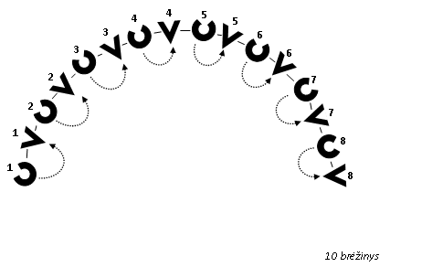

psl. 144; Antrasis „Jurgelis“, 1-8 taktas
Nebūtina, kad solistas būtų berniukas. „Jurgelis“ atlieka Antrojo „Jurgelio“ judesius. Neimprovizuoja.

